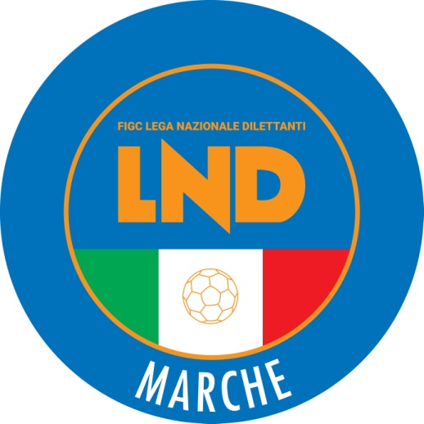 | Federazione Italiana Giuoco Calcio  Lega Nazionale Dilettanti  COMITATO REGIONALE MARCHE  Via Schiavoni, snc - 60131 ANCONA  CENTRALINO: 071 285601 - FAX: 071 28560403  sito internet: www.figcmarche.it  e-mail: cr.marche01@lnd.it  pec: marche@pec.figcmarche.it
Stagione Sportiva 2025/2026

Comunicato Ufficiale N° 96 del 22/11/2025
SOMMARIO

SOMMARIO 1
COMUNICAZIONI DELLA F.I.G.C. 1
COMUNICAZIONI DELLA L.N.D. 1
COMUNICAZIONI DEL COMITATO REGIONALE 1
Modifiche al programma gare del 23/11/2025 1
NOTIZIE SU ATTIVITÀ AGONISTICA 1

COMUNICAZIONI DELLA F.I.G.C.

COMUNICAZIONI DELLA L.N.D.

COMUNICAZIONI DEL COMITATO REGIONALE

Modifiche al programma gare del 23/11/2025

CAMPIONATO PRIMA CATEGORIA

Causa neve e visti gli accordi societari intervenuti la gara MERCATELLESE A.S.D./AUDAX PIOBBICO CALCIO del 22.11.2025 è rinviata

CAMPIONATO JUNIORES UNDER 19 REGIONALE

Causa rottura impianto produzione acqua calda la gara ALMA FANO CALCIO/URBANIA CALCIO SSD ARL del 22.12.2025 viene disputata sul campo sportivo comunale di Centinarola.

Causa indisponibilità campo la gara MONTECASSIANO CALCIO/MATELICA CALCIO 1921 ASD viene disputata sul campo sportivo “Supplementare San Liberato” di Montecassiano, loc. San Liberato.

NOTIZIE SU ATTIVITÀ AGONISTICA
UNDER 17 FEMMINILE
RISULTATI

RISULTATI UFFICIALI GARE DEL 20/11/2025
Si trascrivono qui di seguito i risultati ufficiali delle gare disputate

GIRONE 10 - 6 Giornata - A
U.MANDOLESI | - VILLA MUSONE CALCIO | 1 - 2

GIUDICE SPORTIVO
Il Giudice Sportivo Avv. Agnese Lazzaretti, con l'assistenza del Segretario Angelo Castellana, nella seduta del 22/11/2025, ha adottato le decisioni che di seguito integralmente si riportano:
GARE DEL 20/11/2025
PROVVEDIMENTI DISCIPLINARI
In base alle risultanze degli atti ufficiali sono state deliberate le seguenti sanzioni disciplinari.
CALCIATORI NON ESPULSI
AMMONIZIONE (I INFR)
FELIZIANI ELUANA | (VILLA MUSONE CALCIO)

Le ammende irrogate con il presente comunicato dovranno pervenire a questo Comitato entro e non oltre il 02/12/2025.

Pubblicato in Ancona ed affisso all’albo del Comitato Regionale Marche il 22/11/2025.

Il Segretario  (Angelo Castellana) | Il Presidente  (Ivo Panichi)

